Перфиловский
вестник
№ 23 11 декабря 2024 года

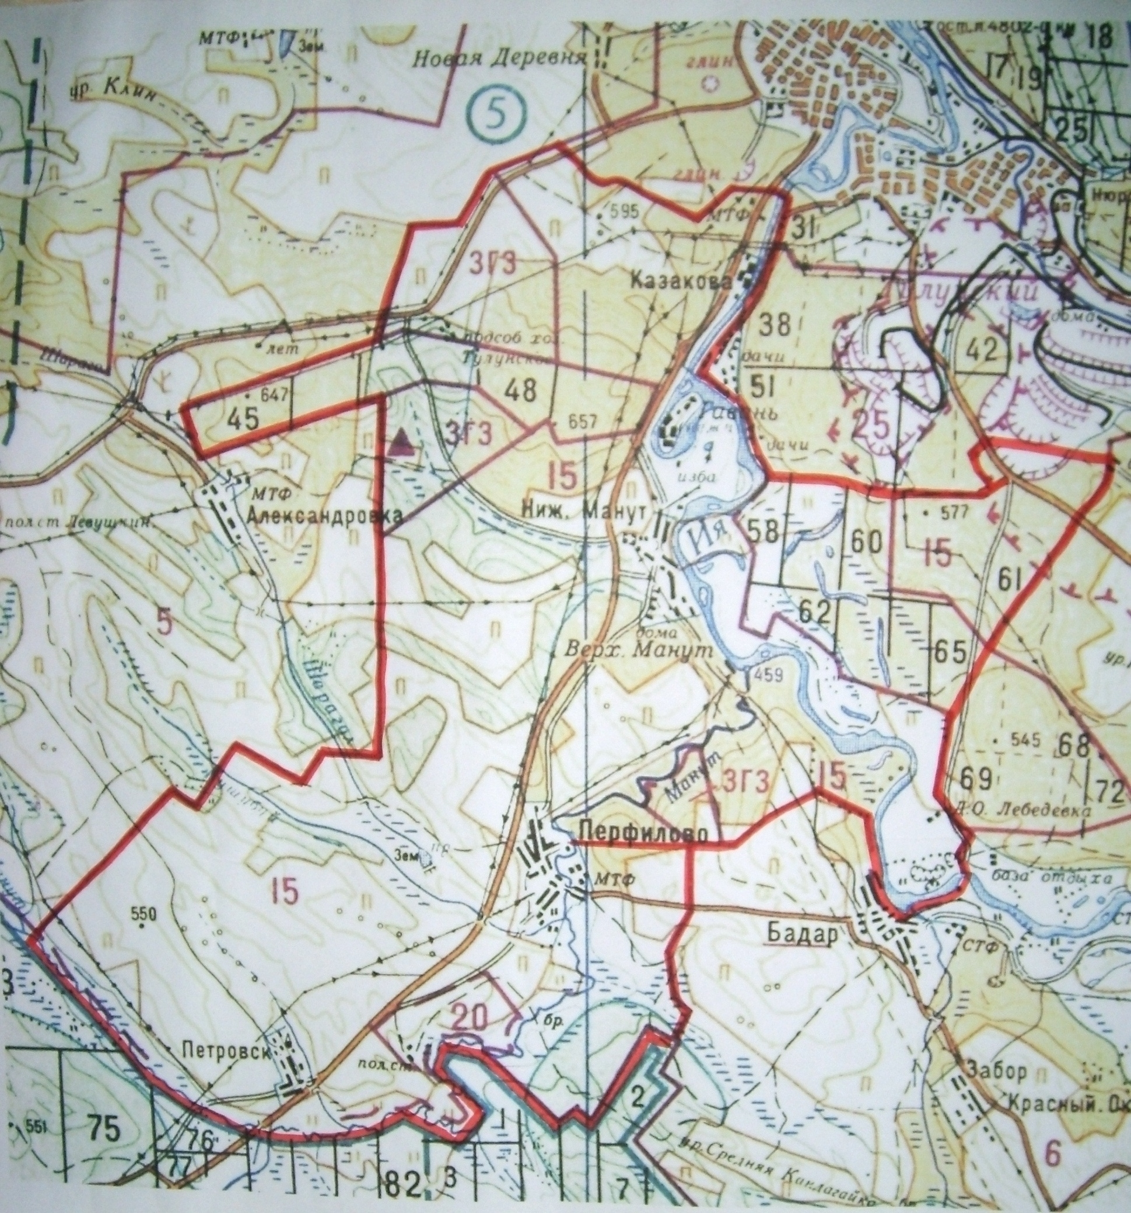

Учредитель издания: Администрация 665220 Тулунский район Ответственный за выпуск
Учредитель издания: Администрация 665220 Тулунский район Ответственный за выпуск
Перфиловского сельского поселения. с. Перфилово Риттер С.Н.
Ул.50 лет Октября, 39 общий тираж 10 экземпляров

Учредитель издания: Администрация 665220 Тулунский район Ответственный за выпуск
Перфиловского сельского поселения. с. Перфилово Риттер С.Н.
Ул.50 лет Октября, 39 общий тираж 10 экземпляров

Перфиловского сельского поселения. с.Перфилово ул. 50 лет Октября, 39. Платунова М.В. общий тираж 10 экз.

Содержание газеты
«Перфиловский вестник» №23 от 11 декабря 2024 года:

Протокол публичных слушаний по проекту решения Думы Перфиловского сельского поселения «О бюджете Перфиловского муниципального образования на 2025 год и на плановый период 2026 и 2027 годов»

Протокол публичных слушаний
по проекту решения Думы Перфиловского сельского поселения «О бюджете Перфиловского муниципального образования на 2025 год и на плановый период 2026 и 2027 годов»

с. Перфилово ул. 50 лет Октября,39 11 декабря 2024 года
здание администрации Перфиловского 15 часов 00 минут
сельского поселения

Председательствующий С.Н. Риттер
Секретарь М.В. Платунова
Присутствовало 22 человека

Вопрос повестки публичных слушаний:
- О бюджете Перфиловского муниципального образования на 2025 год и на плановый период 2026 и 2027 годов.

С.Н. Риттер - согласно Бюджетному кодексу РФ, Федеральному закону от 06.10. 2003 года № 131-ФЗ «Об общих принципах организации местного самоуправления в Российской Федерации», Законом Иркутской области «Об областном бюджете на 2025 год и на плановый период 2026 и 2027 годов» нам необходимо провести публичные слушания по проекту решения Думы Перфиловского сельского поселения «О бюджете Перфиловского муниципального образования на 2025 год и на плановый период 2026 и 2027 годов», опубликованному в газете «Перфиловский вестник» от 27 ноября 2024 года № 21.
Предлагаю по данному вопросу выступить.
Литашова Т.А. - предлагаю принять предложенный проект решения Думы Перфиловского сельского поселения «О бюджете Перфиловского муниципального образования на 2025 год и на плановый период 2026 и 2027 годов».
С.Н. Риттер - вопросы, предложения (не поступило).
- предлагаю голосовать за предложенный проект решения Думы сельского поселения «О бюджете Перфиловского муниципального образования на 2025 год и на плановый период 2026 и 2027 годов», опубликованный в газете «Перфиловский вестник» от 27 ноября 2024 года № 21.
Голосовали: «За» -22 человека «Против» - нет, «Воздержались» - нет.

С.Н. Риттер - публичные слушания состоялись. Публичные слушания считать закрытыми.

Председательствующий ________________ С.Н. Риттер
Секретарь ________________ М.В.Платунова

